Графични системи
Упражнениe 2
Функции на графичната библиотека graphics.h

Инициализиране на графичния прозорец, установяване на хардуера в графичен режим:
initwindow ( int width, int height, const char* title="Windows BGI", int left=0, int top=0 );

Изчистване на графичния прозорец, установява параметрите по подразбиране:
cleardevice( );

Засветяване на пиксел:
putpixel( int x, int y, int color );

Изчертаване на отсечка:
line( int x1, int y1, int x2, int y2 );
lineto( int x, int y );
linerel( int dx, int dy );
moveto( int x, int y );

Изчертаване на правоъгълник:
rectangle( int left, int top, int right, int bottom );
bar( int left, int top, int right, int bottom );
bar3d( int left, int top, int right, int bottom, int depth, int topflag );

Изчертаване на окръжност, дъга от окръжност, част от кръг:
circle( int x, int y, int radius );
arc( int x, int y, int stangle, int endangle, int radius );
pieslice( int x, int y, int stangle, int endangle, int radius );

Изчертаване на елипса, дъга от елипса, парче от елипса:
fillellipse( int x, int y, int xradius, int yradius );
ellipse( int x, int y, int stangle, int endangle, int xradius, int yradius );
sector( int x, int y, int stangle, int endangle, int xradius, int yradius );

Изчертаване на многогълник, запълване на многоъгълник:
drawpoly(int n_points, int* points);
fillpoly(int n_points, int* points);

Извеждане на текст в графичен режим:
outtext(char *textstring);
outtextxy(int x, int y, char *textstring);

Запълване на затворени области:
floodfill( int x, int y, int bordercolor );

Установяване на параметри:
setbkcolor( int color ); - цвят на фона
setcolor( int color ); - цвят на линии и текст
setlinestyle( int linestyle, unsigned upattern, int thickness ); -вид на линия
setfillstyle( int pattern, int color ); - щриховка и цвят на затворена област

settextjustify(int horiz, int vert); - подравняване на текст спрямо точката на извеждане

Description | Name | Value | Action
horiz | LEFT_TEXT | 0 | left-justify text
 | CENTER_TEXT | 1 | center text
 | RIGHT_TEXT | 2 | right-justify text
vertical | BOTTOM_TEXT | 0 | bottom-justify text
 | CENTER_TEXT | 1 | center text
 | TOP_TEXT | 2 | top-justify text

settextstyle(int font, int direction, int charsize); - шрифт, ориентация и големина на символите

Взаимодействие с потребителя
getch( );

Работа с графичната библиотека в средата на CodeBlocks
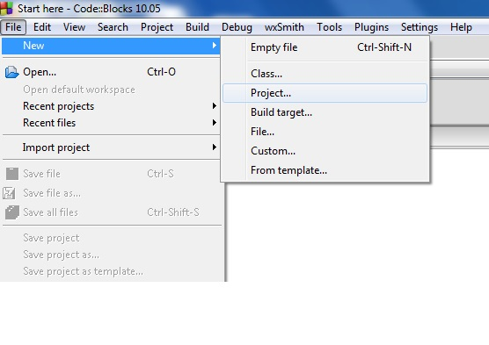
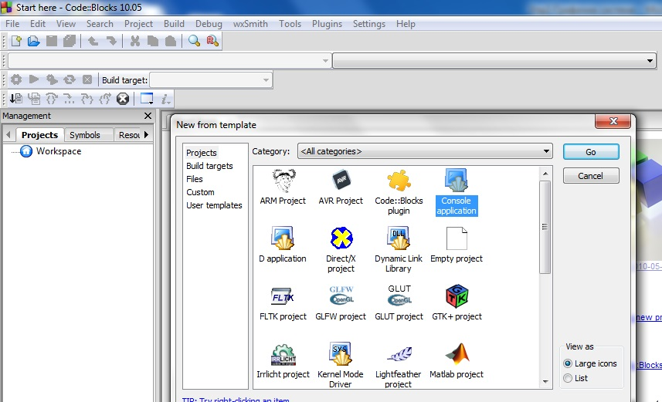

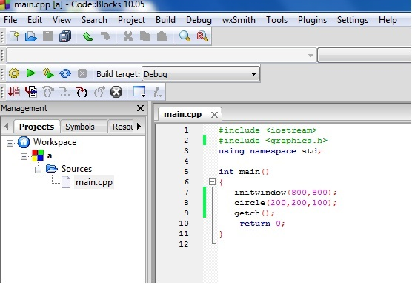

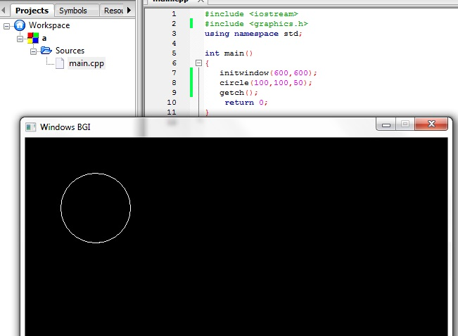

Запълване на затворени области - пример:
floodfill( int x, int y, int bordercolor );
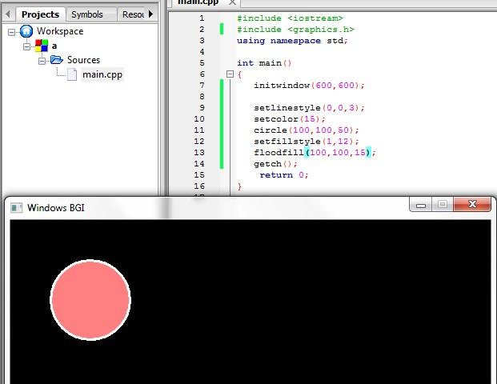

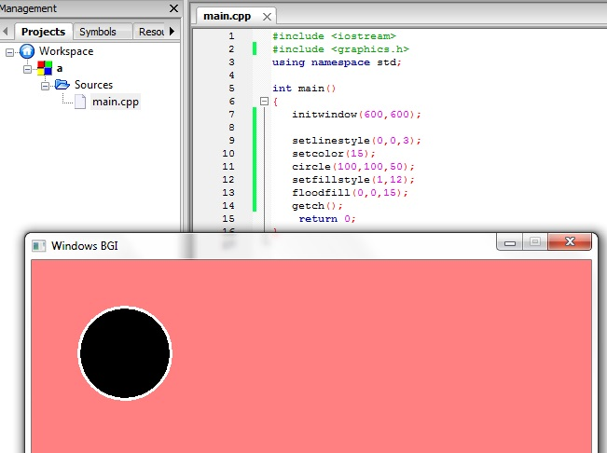

Задача: С функциите на graphics.h да се изобрази следната фигура:
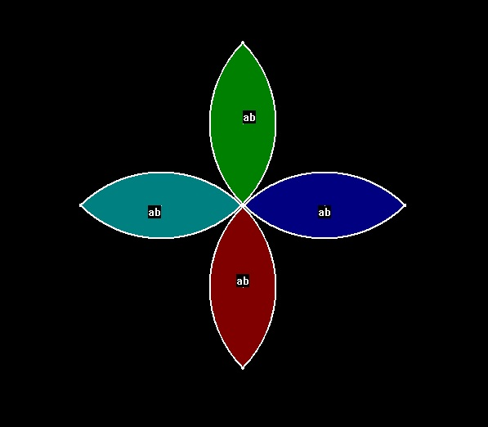
0
45
90
135
180
225
270
315
300,300
200
200
400,200
Упътване:

$$R=100\sqrt{2}≈141$$
setlinestyle(0,0,2);
arc(400,200,135,315,141)

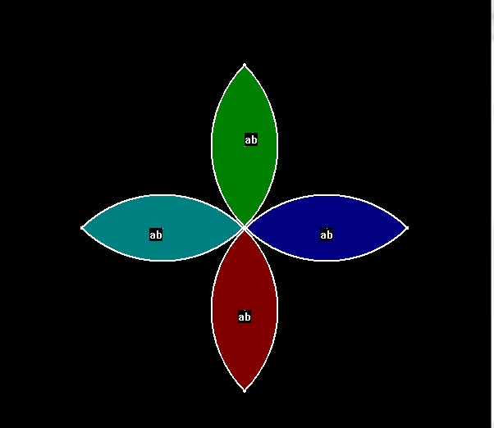
300,300
400,200
0
135
90
45
315
200

